Сигнал оповіщення цивільного захисту
УВАГА ВСІМ!
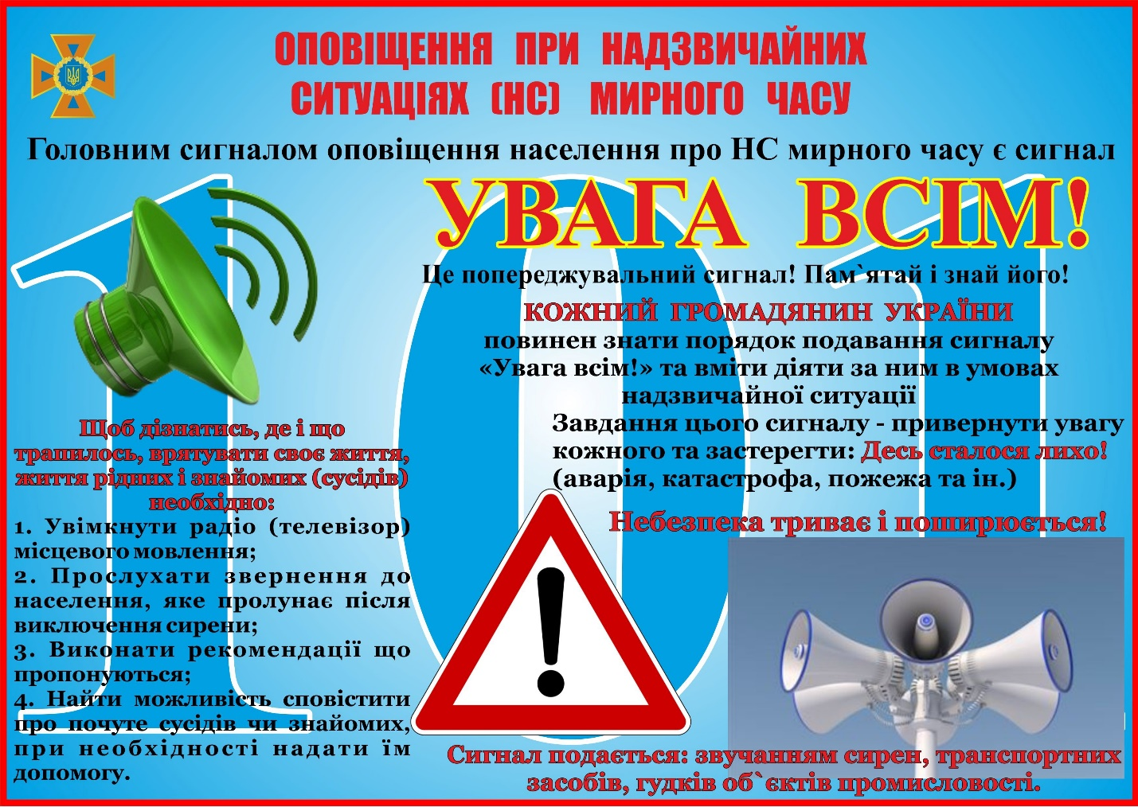

ВИД ІНФОРМАЦІЇ | ЗАСІБ ПОДАННЯ ІНФОРМАЦІЇ | ДІЇ ПРИ ОТРИМАННІ ІНФОРМАЦІЇ
ПРИ ЕКСТРЕМАЛЬНИХ УМОВАХ ВОЄННОГО ЧАСУ
Повітряна тривога | Подається передаванням тексту по радіо, телебаченню та іншими засобами зв’язку з дублюванням частими переривистими сигналами об’єктової електрозвукової сигналізації. | Населенню вимкнути світло, газ, воду, взяти документи, гроші, запас продуктів, води, засоби індивідуального захисту і сховатися в укриттях, підвалах, ляхах чи на місцевості (балках, ямах). Робітники та службовці  припиняють роботу і ховаються в захисні споруди.
Відбій повітряної тривоги | Подається на радіотрансляційній мережі та іншими засобами зв’язку. | Всім повернутися до місць роботи чи проживання.  Бути уважним до повідомлення органу управління ЦЗ.
Радіаційна тривога | Подається по радіотрансляційній мережі та іншими  засобами зв'язку з дублюванням частими ударами по дзвінких предметах. | Перевірити герметизацію приміщень, стан вікон та  дверей, загерметизувати продукти харчування,  створити запас води. Діяти за вказівками органу  управління ЦЗ.
Хімічна тривога | Подається по радіотрансляційній мережі та іншими засобами зв'язку з дублюванням частими ударами по дзвінких предметах. | Перевірити герметизацію приміщень, стан вікон та  дверей загерметизувати продукти харчування, створити запас води. Вимкнути електронагрівальні прилади.  Діяти за вказівками органу управління ЦЗ.
ПРИ ЕКСТРЕМАЛЬНИХ УМОВАХ МИРНОГО ЧАСУ
Загроза затоплення | Подається по радіотрансляційній мережі та іншими  засобами зв'язку. | Взяти документи, гроші, необхідні речі, продукти  харчування та майно, вийти на незатоплену місцевість.
Аварія на хімічно небезпечному об'єкті | Подається по радіотрансляційній мережі та іншими  засобами зв'язку. | Взяти документи, гроші, закрити вікна, двері, вийти в безпечну зону, вказану органом управління ЦЗ.
Аварії на атомній електростанції | Подається по радіотрансляційній мережі та іншими  засобами зв'язку. | Загерметизувати приміщення, водні джерела, продукти, сировину та воду. Діяти за вказівками органу  управління ЦЗ.
Загроза вибуху на складі вибухових  речовин | Подається по радіотрансляційній мережі та іншими  засобами зв'язку. | Населенню взяти документи, гроші, запас продуктів харчування, води, засоби індивідуального захисту,  вимкнути світло, газ, воду і сховатися в сховищах,  підвалах чи на місцевості.
Штормове попередження | Подається по радіотрансляційній мережі та іншими  засобами зв'язку. | З навітряної сторони щільно зачинити вікна, двері, скло вікон заклеїти скетчем або паперовими смугами, вікна зачинити ставнями та щитами. З подвір’я і даху зібрати майно, яке може бути захоплене повітряним потоком. Діяти за вказівками органу управління ЦЗ.

